Das klassische Duell der Großmeister ist vorzeitig entschieden.

Das Großmeisterduell auf der DEM 2011 wird in 3 Disziplinen (Klassisch/Schnellschach/Blitzschach), mit je 4 Partien gespielt. Nach 3 Partien im klassischen Schach ist das Teilduell von Jan Gustafsson ELO 2647 und Laurent Fressinet ELO 2693 mit dem heutigen Sieg von Fressinet entschieden. Laurent Fressinet führte die weißen Steine und spielte 1.c4. Jan Gustafsson antwortete mit e6, wovon Laurent sichtlich überrascht war. „Besser wäre e5 gewesen“ erklärt Jan selbstkritisch.
Zum Schluss beendete Laurent Fressinet die Partie mit einem schönen Qualitätsopfer (siehe Diagramm Weiß am Zug). Morgen kann Jan Gustafsson also frei aufspielen, vielleicht schießt er mit Weiß im klassischen Schach noch ein Ehrentor. Das Duell wird insgesamt aber durch die Gesamtwertung aller Partien entschieden, damit ist für Jan noch alles offen. Die Analyse der Partien wurde auf CheesBase übertragen.

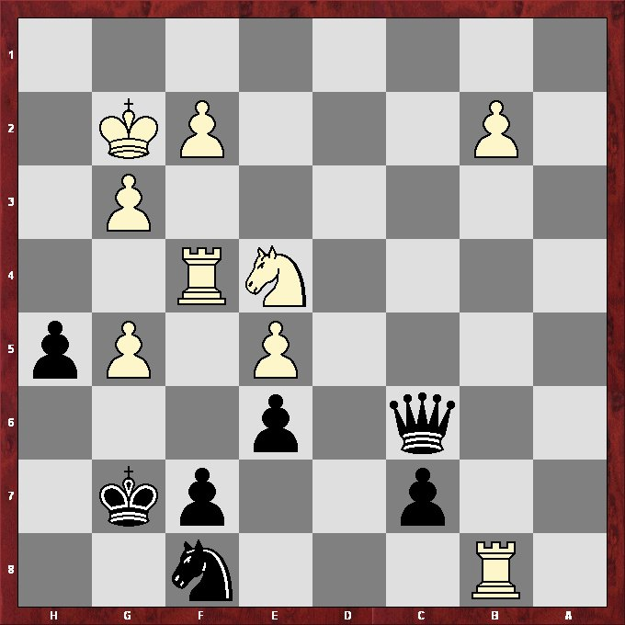 | 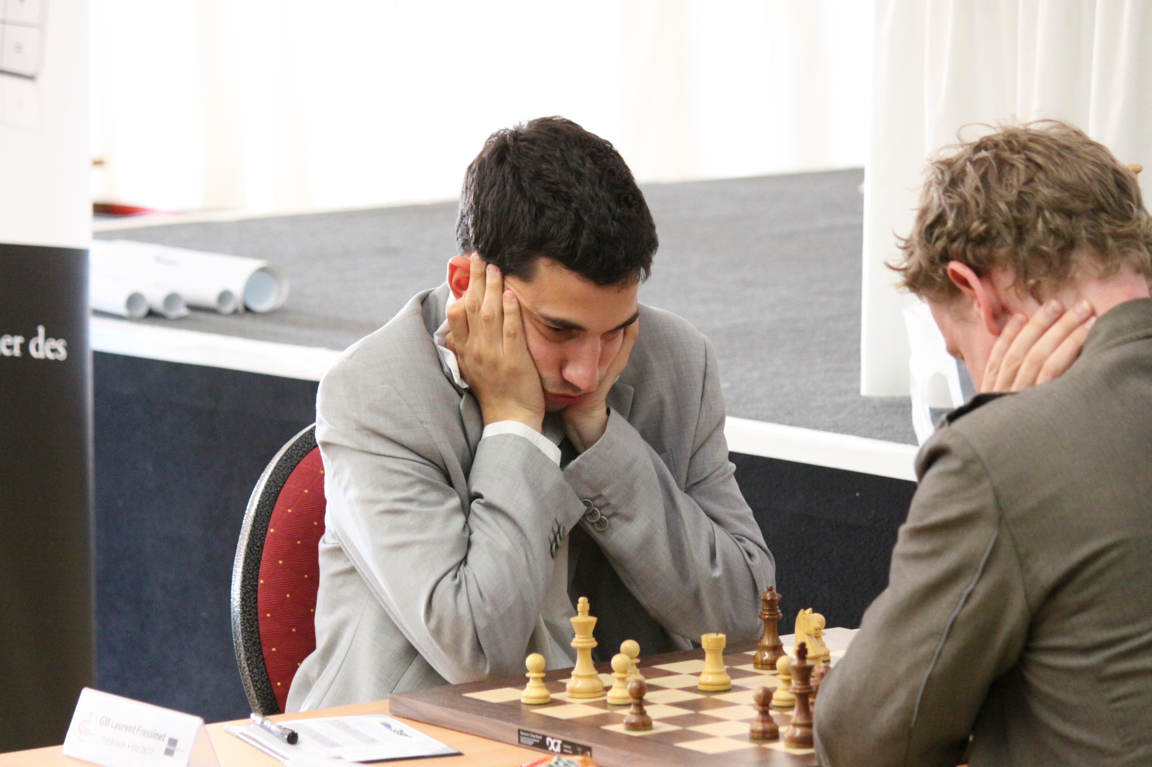
Lösung: 1.Txf8 Kxf8 2.g6! Kg7 3.gxf7 Kf8 4 Kh2 Dc2 5. Sg5 Dg6 6. Sf3 1-0

Bisher gibt es noch fünf Mitglieder die nach 5 Runden noch ungeschlagen sind, dazu gehören: Alexander Baberz (U10, Hamburger SK 1830 e.V), Theo Gungl (U10, USV TU Dresden), Kevin Schröder (U12, Schachfreunde Paderborn 2000 e.V.), Leon Mons (U16, SC Forchheim e.V) und Matthias Blübaum (U18, Schachverein Königsspringer Lemgo e.V.).

